**学习主题：我是小小升旗手**

同学们，你们知道吗？升旗仪式是爱国主义教育与集体主义教育的重要仪式。在学校学习期间，我们每周一都会举行庄严的升旗仪式，相信你一定也想成为一名光荣的升旗手，那就让我们从了解国旗开始吧！

任务一：新中国诞生来之不易，有许多少年英雄都做出了自己的贡献。在“红领巾之歌”主题广场上坐落着很多小英雄的雕塑，了解他们的事迹，尝试做一张少年英雄卡，和家人一起分享一下。

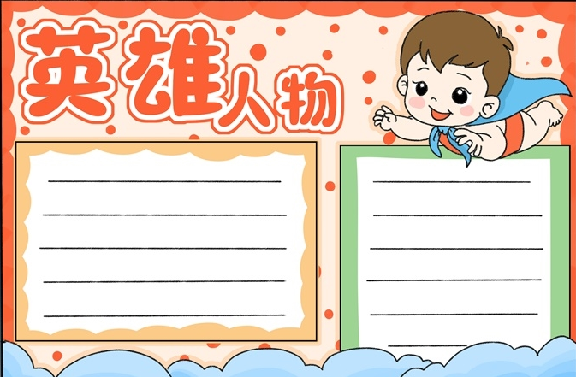

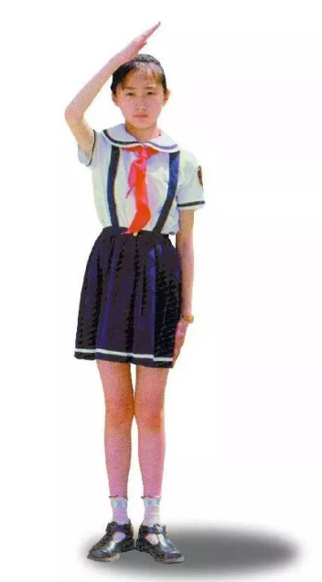任务二：红领巾是红旗的一角，少先队员在升旗仪式上要佩戴领巾，面向国旗敬队礼。你知道怎样敬队礼吗？快来跟辅导员学一学。

**队 礼**

* 含义

右手五指并拢，高举头上。它表示人民的利益高于一切。

* 动作

立正，右手五指并拢，手掌与小臂成直线，自下至上经胸前高举头上约5厘米（约一拳），动作自然流畅，掌心朝向左前下方。

——摘自《中国少年先锋队标志礼仪基本规范》

任务三：关于开国大典请你结合下面资料进行学习。

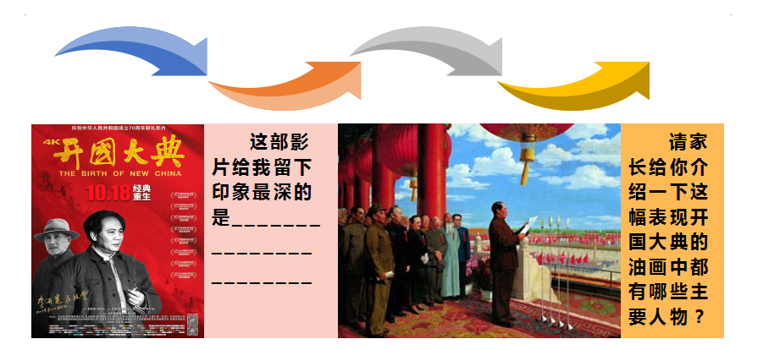

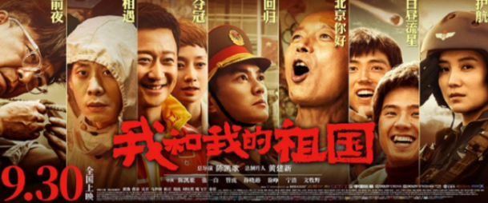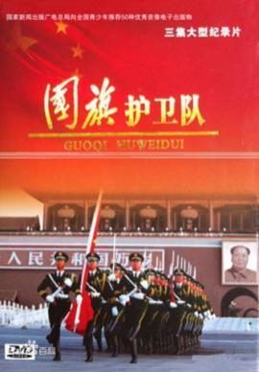资源链接：影片推荐纪录片《国旗护卫队》和电影《我和我的祖国》